観光政策
この章では、関西の観光産業における強みと弱みについて言及していく。まず、２００７年の全国都道府県の観光入込客数の合計は、各都道府県の統計から計算すると３５億３４５３万人であった。そのうち関西の２府５県では、５億６３３万人で全体の約１４．４％を占めている。その一方で関東は、１４億３３３８万人で全体の４０．６％を占めている。以下の資料を見ていただくとさらによくわかる。

資料（1） 参照；各都道府県の統計データ
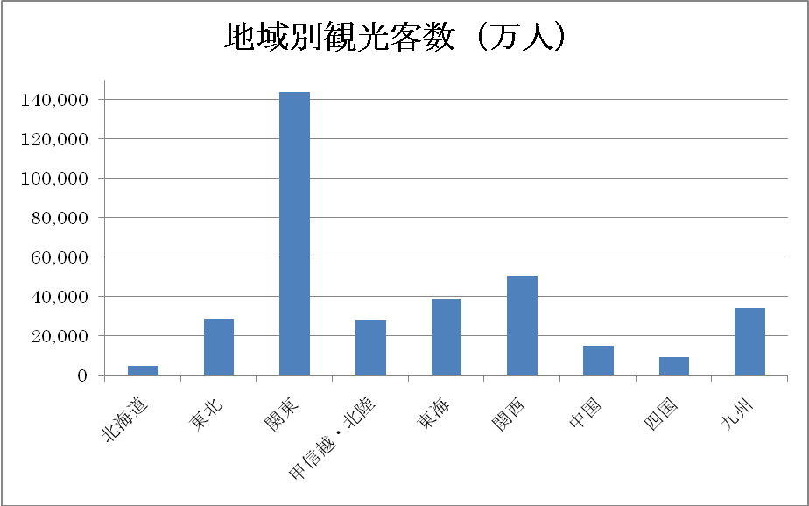

資料（2） 参照；各都道府県の統計データ
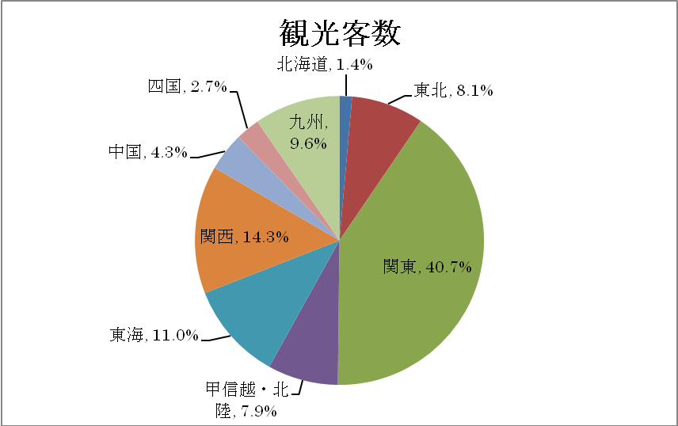
ちなみに、日本における観光・集客産業の市場規模（２００５～２００６年の旅行消費額）は、約２４．４～２４．６兆円と試算されている。また、関西の市場規模は、約４兆円、生産波及効果は約９兆円と試算されている。この結果から関西は有名な観光地が多いため一見観光産業に特化している印象があるが、実際は、そんなに特化しているとは言えない。むしろ、関東よりかなり下回っている。このことは、資料（2）の三大都市圏の観光入込客数の割合の推移を見ても歴然である。関東、中部で観光入込客数が増加しているのに対し、関西のみ低下している。日本の観光入込客数が近年増加傾向にあるのにもかかわらず関西の集客力は弱まっているのだ。

資料（3） 三大都市圏の観光入込客数の割合の推移
 |  | ２００４年 | ２００５年
 | 関西 | 16.8 | 16.3
全国に占める割合 | 関東 | 32.0 | 32.6
 | 中部 | 16.3 | 16.9
参考文献＜ ＞より

関西の集客数が弱まる中、観光資源は関東の方が多いのかというとそうではない。観光資源に関しては、関東に比べてはるかに関西の方が豊富なのである。文化庁によると、２００７年６月現在で日本に登録されている世界遺産は、文化遺産が１１か所、自然遺産が３か所の計１４か所としている。そして、その中の多くが関西圏に集中しており、１４か所のうち５か所が関西にある。観光資源は、列記とした関西の強みなのだ。だが、観光資源では他地域より特化しているのにも関わらず、集客力が弱まっているのは紛れもない事実である。豊富な観光資源があるのにもかかわらず有効に活用できていないのだ。つまり、この豊富な観光資源を様々な政策によって最大限に生かすことが関西の観光産業の活性化につながるだろう。そこで、次に関西における各地域の特徴や観光政策から今後、関西の観光産業の活性化のキーワードを検証していていく。

その前に、わが国の政策として２００３年からビジット・ジャパン・キャンペーン事業が実施されている。これは、日本の観光資源、魅力を世界に発信し、もっと海外からの観光客を増やそうというものである。具体的な目標としては、２０１０年に訪日外国人旅行者数を１，０００万人。また、魅力的な訪日旅行商品の造成等も支援するといった事業だ。
以下のグラフを見ていただきたい。

資料（4） 参照；日本政府観光局（JNTO）
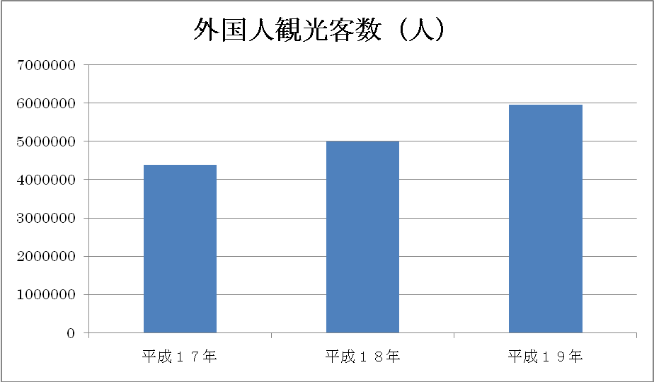

上記の資料を見ると、ビジット・ジャパン・キャンペーン事業の効果からか確かに外国人観光客数は年々上昇している。しかし、２００７年の外国人観光客数は５９５万４１８０人で、この上昇率でいくと２０１０年は、およそ８２７万２４７６人と推測される。政府の目標値である１０００万人には程遠い。つまり、政府の政策の実現が厳しい以上、今後いっそう観光資源の豊富な関西の観光政策が注目されるのである。

それでは、関西各地の観光政策をピックアップしていこう。
初めに、関西の中心地である大阪府で注目したのがビジット大阪プログラム（大阪府観光戦略プログラム）、関空活用プログラムの２つの政策である。この２つの政策には、大きな共通点がある。それは、東アジアの観光客をターゲットにしているということだ。そこで、この段落では、政策についてというより大阪府が着目している東アジアについて言及したい。ビジット大阪プログラムは、平成１７年から平成１９年の３年間で来阪外国人観光入込客数２００万人を目指そうというもので、すでに行われていた政策であるがターゲットは東アジアである。関空活用プログラムも関西国際空港で２００７年に２本目の滑走路の併用が開始したことから複数滑走路を有する２４時間空港、いわゆる国際拠点空港としての利点を活かしたプログラムであり、ターゲットは東アジアである。特に関西国際空港は、東アジアとの充実した路線網を持っているため、今後の関西の集客力にも大きな役割を担うだろう。これら２つの政策で、東アジアが注目されているのは、世界観光機構の予測が大きく関わっている。世界観光機構は、２０２０年までに中国からの海外旅行客が1 億人に達し、東アジア太平洋地域全体で全世界の１/4 に達するなど、アジアで観光ビッグバンが生じると予測しているのだ。さらに、国によるビザ規制緩和の動きを大きなチャンスととらえ、東アジアの観光客を重点視している。今後は、東アジアからの観光客が集客力の大きな成長につながるのではないだろうか。

次に和歌山県では、和歌山の魅力を磨き売り出すという政策が実施されている。和歌山県では、体験型観光と和歌山の魅力を磨き売り出すといったコンセプトの政策の２つに着目したい。まず、近年の和歌山県における課題としては、海・山・川などの豊かな自然と世界遺産（紀伊山地の霊場と参詣道）に代表される貴重な歴史・文化、さらに多彩な食材や温泉にも恵まれ、古くから親しまれてきた観光地ですが過去30年間の宿泊客数の推移を見ると、全国の宿泊客数に占める和歌山県のシェアは減少傾向にあり、観光地としての地位が低下してきていることにある。和歌山県においても、これまで述べてきた地域と同様に豊富な観光資源を十分に活かしきれていないのが現状です。また、観光旅行の形態が団体旅行から個人・グループ旅行へシフトする中、求められる観光地ついても大きく変化し、それと同時に旅行ニーズの多様化もあり、各地域が有する観光資源の魅力を旅行者が直接体感できるような新しい観光が求められているのです。つまり、和歌山県では恵まれた観光資源の発信の強化と観光客のニーズの多様化に合わせた新たな観光スタイルが必要なのです。
そこで、和歌山県は全国に先駆け体験型観光に取り組んだ。結果、その観光客数は、開始当初の2002年の約10万人超だったのが、2006年には２６万人と、開始当初の約2.5倍に増加した。これは、非常に有効な取組だったと言える。さらに今後は、和歌山県観光の振興には集客力を高めるとともに滞在時間を増大させる取組が求められており、何らかの政策が必要であると考えられる。
また、多くの地方が観光産業を中核産業として位置づけており、観光地間の競争が激化する中、さらに和歌山県の観光産業が発展するためには、その豊富な観光資源を磨き、売り出すとともに、持続的に活用していくため適切な保全に努めていくことが必要であるため、今回2つ目に着目した政策が行われている。和歌山の魅力を磨き売り出すといった政策は、和歌山県の有する豊富な自然・文化・歴史等の地域資源を観光客のニーズに応じ、特徴的な８つの視点から魅力に光を当て、さらに磨きあげて和歌山を売り出し、招きもてなすことで観光客数3,300万人（宿泊客600万人、日帰り客2,700万人）を目指すといった政策である。そして、和歌山県が注目したのが、世界遺産 紀伊山地の霊場と参詣道の魅力、温泉の魅力、ほんまもん体験／田舎暮らしの魅力、歴史・浪漫の魅力、四季折々の魅力、食の魅力、素晴らしい自然の魅力、地域ブランドの魅力の８つである。和歌山県では、この8つの魅力の情報発信に力を入れ、集客力強化に繋げていく。
次に、ここまで和歌山県の国内観光について述べてきたが、少しではあるが海外の観光客についても述べておこう。和歌山県では、外国人観光客を積極的に誘致する国のビジット・ジャパン・キャンぺーンに併せ、東アジアや欧米を主な対象とし誘客活動を実施し、2006 年には外国人観光客が約１２万６千人（宿泊者）とビジット・ジャパン・キャンペーンのはじまった2003年に比べ約２倍に増加している。和歌山県を訪れる外国人観光客は、2006年では台湾がトップで、香港、韓国、米国、フランスの順となっており、エリア別では、アジアのシェアが高くなっている。やはり東アジアとの関係が強いことは、関西のどの地域にも言えることだ。ちなみに、和歌山県では、外国人の集客力強化として、国によって旅行形態や嗜好が異なるので、それぞれに即したプロモーション活動や旅行商品づくりに取り組んでいる。
次に奈良県の政策は、「21世紀の観光戦略」について述べていきたい。これは、新たな雇用を生み出し、地域経済の発展のため、「泊まる奈良。じっくり楽しむ」を戦略目標とし、2010年に外国人観光客年間100万人を目標としている政策である。また、ＪＥＴ青年（国際交流員等）による外国人観光客動向実態調査によると、外国人観光客は、全般的に奈良に良い印象は持っているが、ほとんどが県北部の限定した地域、特に東大寺周辺の訪問にとどまっており通過型観光が主流であり、奈良県の宿泊率が極めて低いことがわかっている。また、通過型観光となる理由として、本県には3つの世界遺産と、国宝をはじめとする歴史的な建造物や仏像など数多くの仏教美術、美しい自然景観など、多くの観光資源があるにもかかわらず、海外メディアの紹介は、東大寺、奈良公園、鹿などばかりで、海外では、奈良県の中南部の観光資源をあまり紹介されていないことが挙げられる。さらに、通過型観光といわれる理由がもう一つある。それは、奈良県における宿泊施設が全都道府県の中で46位、そして、客室数に至っては、全国で最下位なのだ。つまり、奈良県は受け入れ能力が極めて低い。観光資源が豊富なのにもかかわらず全く有効に活かしきれていないのだ。これらを踏まえて、奈良県の通過型観光の脱却を図るべく、外国人向けの新たな観光ルート開発や宿泊施設誘致、インターネット等による多言語情報の効果的な情報発信の強化を行っている。また、大阪の政策のところでも述べたが関西国際空港の滑走路の併用に伴い、関西への外国人旅行客は増加し、以前より受け入れ能力の強化が急がれる。そこで、奈良県では、平城遷都（西暦710年）から、1300年経過する西暦2010年に平城宮跡（奈良市）を中心に大規模な記念事業の開催を予定している。これは、平城宮跡を日本の歴史文化体験の中心地と位置付け、恒久的な復元施設（第一次大極殿、朱雀門、東院庭園等）の整備が進められている。その場所で昔の都の様子を実感できるような空間を再現し、祭りを展開する計画であり、平城宮跡の国営公園化構想を軸としている。奈良県は、今後も積極的な外国人受け入れ体制の強化がより必要になってくるのは間違いない。
参照；http://www.clair.or.jp/j/forum/forum/chouryu/216/index.html
この段落では、京都府の新京都市観光振興推進計画の策定と新景観政策の２つの政策について述べていきたい。それでは、新京都市観光振興推進計画から述べていこう。まず、京都府ではオール京都計画といって京都市、京都府、京都商工会議所と施策において相互の連携を取りながら観光客5千万人という目標を掲げている政策がある。この政策は、平成13年の京都市観光振興推進計画～おこしやすプラン21～の策定（京都・花灯路の開催、界わい観光の振興）から始まっており、この政策は平成16年に入洛観光客数が4554万人と4500万人を突破、経済波及効果1兆円超といった成果を挙げている。そして、今回そのオール京都計画の最終段階として策定されたのが、平成18年から平成22年までの5年間を取組期間とする新京都市観光振興推進計画～ゆとり うるおい 新おこしやすプラン21～である。京都市の新京都市観光振興推進計画の資料には、心の時代である21世紀に当たり、日本人の心のふるさと・京都の国を挙げて守り生かす京都創生の取組を進め、自然や文化、景観など京都の奥深い魅力を国内外の多くの方々に満喫していただくためにも、観光をこれまで以上に都市経営上の重要な政策と位置付け、本計画を着実に実行し、オール京都による観光振興に推進して参りますと記載されており、今後、更なる京都の集客力の成長に期待できる。また、この政策を施行するに当たり、観光客5000万人の他にも、脱クルマ観光、快適で満足度の高いまちづくり、日本の拠点都市として、外国人観光客誘致の牽引、オール京都の観光振興体制づくりを目標に掲げている。
次に、新景観政策について述べたい。京都では、2007年9月より「歴史都市・京都の保全と再生」を目指して新景観政策を開始している。これは、近年の高層ビルの急増によって、京都の歴史的な景観が失われていっていることに危機感を持った京都市が打ち出した政策であり、新景観政策の概要は、次の通りである。まず、歴史的な京都の町並みを保全するため、市街地のほぼ全域で建築物の高さやデザイン規制を強化する政策となっている。高さ規制を現行基準より1ランク引き下げるほか、和風の住宅デザイン基準も新たに導入し、屋上の広告看板を全面禁止するなど屋外広告物の規制も強める。これは、大都市で全国的に景観規制を強化する前例のない取り組みであり、大きな注目を浴びている。
詳しい条例内容は次の通りである。高さ規制は市街地の約3割で強化、従来の5段階規制を6段階に再編し、最も高い45メートルを31メートルに引き下げ、市中心部の幹線道路沿いの「田の字地区」などで適用、ビルやマンションなど最高でも十階程度に抑制、デザイン基準の見直しでは「美観地区」「建造物修景地区」など従来の一種から5種の段階別規制を撤廃し、新たに「歴史遺産型」「岸辺型」など12の類型を設けた上で、76の地域別に細かく再編、拡大するほか、山麓部などで自然との調和を求める「風致地区」も範囲を広げる。また、鴨川河川敷からの五山送り火の眺めなど38カ所の視点場を設定し、眺望を阻害する場合、建築物の高さやデザインも規制、屋外広告は屋上設置と点滅照明による装飾を禁止するほか、面積の縮小や設置場所の高さ引き下げなどの基準も見直すといった様々な規制がなされることになった。京都市は、今後、既存の建築物を建て替える場合は地域によって認定が必要になるとし、旧基準の屋外広告は最長でも7年後には撤去する予定で、さらに、京都市は景観部門の職員を増強し、専門家から政策への助言を受ける仕組みも整えている。この政策は、不動産経済研究所が発表した2007年の11月のマンション市場動向調査結果によると、京都市内の新規販売戸数は前年同月比30.6％減の75戸になったと成果をあげている。
京都府では、国土交通省の2007年の調査によると、外国人観光客数は東京、大阪、神奈川に次いで4番目であった。やはり訪問客数においても関東のシェアは強いものの京都も弱い訳ではない。つまり、京都府は、現在のシェアの強さを維持するためにも新京都市観光推進計画のような観光振興の推進や更なる外国人観光客の誘致、新景観政策での景観維持がより求められており、日本の観光の中心地として関西の活性化に大きな鍵を握っている。

これまで、京都府の2つの政策について述べてきたが、京都、そして関西が誇れるデータとして下記の資料を見ていただきたい。

資料（5） 参照；国土交通省（２００７年）
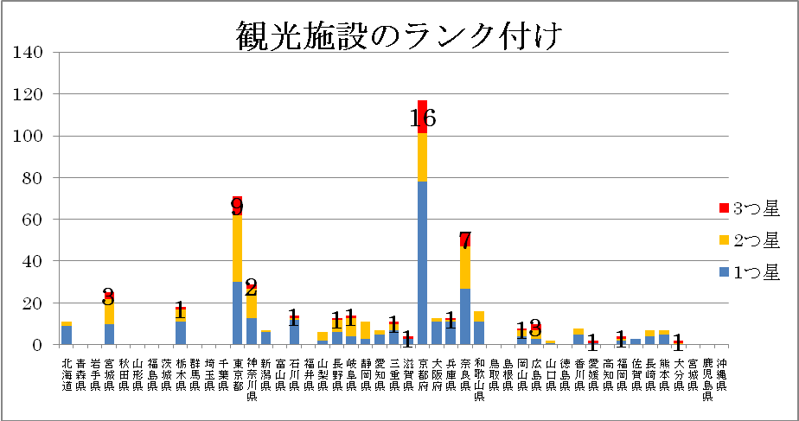

資料（6） 参照；国土交通省（２００７年）
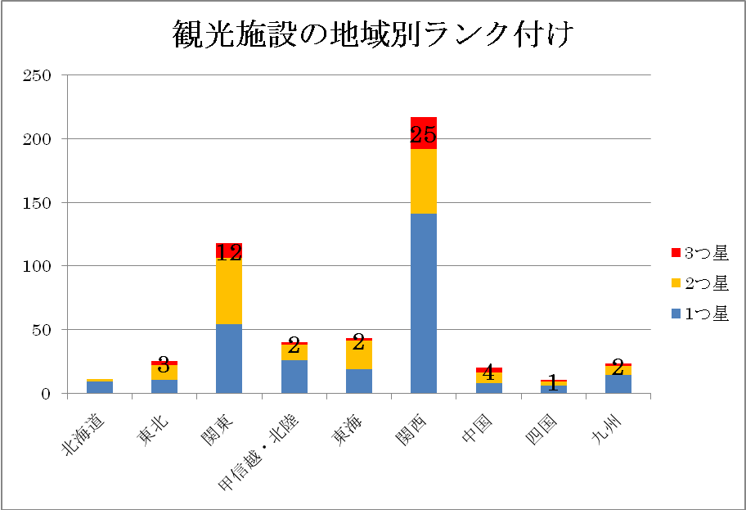

上記の資料は、国土交通省が行った2007年の調査で、全国の中で京都府が1つ星、2つ星、3つ星の観光地を合計すると、特に多いことがわかる。特に、京都府が誇れるのが3つ星観光地だ。京都府の3つ星観光地の数は、どの都道府県より飛び抜けて多いことがわかる。また、関西という視点から見ても関西の２府５県でそれぞれ高い評価を受けた観光地が存在しており、関東、そして、全国と比較しても大きく特化している。これは、この章の始めに述べた豊富な観光資源をさらに明確に表す関西にとっての大きな強みと言える。

次に滋賀県は、観光振興の新総合的指針として昨年、新たな湖国観光交流ビジョンを策定し、様々な観光振興戦略を打ち出している。まず、滋賀県の特徴や現状をいくつか詳しく述べていきたい。大きな特徴としては、やはり日本一の琵琶湖を中心とした自然景観や寺社、史跡などの歴史文化遺産を豊富に有していることがあげられる。また、滋賀県では観光施設もサイクリング、ハイキングコース、キャンプ場、水泳場、スキー場など四季を通じて観光客のニーズに応えることのできる多様な施設を有しており、全国的に見ても有数の観光資源が集積している地域と言えるだろう。他にも、滋賀県は、恵まれた交通アクセスを保有している。近畿圏には、約2400万人、中部圏には約2200万人が居住しているが、滋賀県は、これらの圏域から1時間から1時間半の圏内に位置していると共に、国際観光都市である京都や奈良をはじめとする魅力的な観光地域に近接している。さらに、東海道新幹線や在来線の公共交通も充実しており、平成18年には、琵琶湖環状線も開通し、人々の移動時間が短縮され、県内の移動がより便利になった。また、ここ十数年で様々な専門分野を持つ多くの大学ができ、現在13の大学と短期大学で3万7千人を超える学生などの豊富な人材が集まっており、大学と地域の連携が非常に期待されています。
滋賀県の観光客数は、徐々にではあるが30年以上も増加傾向にあり、批正19年には過去最高の4666万5千人に達している。しかし、その93％は日帰り客数で宿泊客数は全体の7％でしかありません。また、近年の滋賀県の観光客も自然景観、休憩・保養、歴史文化を目的として訪れる人が多く、ニーズも多様化してきているのです。一方で、外国人観光客も年々増加傾向にあり、平成19年には過去最高の19万6千人に達している。だが、全国と比較すると、決して高くはない。そして、どの国からの観光客が多いかと言うと、これまで東アジアの観光客が関西の観光産業の活性化に繋がると述べてきたように、滋賀県でも台湾、中国、韓国などの東アジアからの観光客が多くを占めている。やはり滋賀県においても東アジアの観光客が集客力の強化に繋がるだろう。
滋賀県は、上記で述べた観光客のニーズの多様化や魅力の情報発信不足、集客力が弱いという現状から積極的な滋賀県の魅力の発信、魅力ある観光プログラムの創造と国際観光の展開、おもてなしの心あふれる滋賀へを課題とし、様々な観光振興戦略を打ち出しています。それが、滋賀ならではの観光ブランドの創造・発信、滋賀の観光情報の発信強化およびネットワーク化の推進、滋賀の優位性を活かした国際観光の展開、滋賀の素材を生かしたツーリズムの展開、受け入れる人々のおもてなしの向上と居心地の良いまちづくりの推進の5つである。滋賀県では、外国人観光客の増加だけでなく、優れた立地を生かした国内観光客の集客力の強化も関西の活性化に繋がるだろう。

参照；http://www.pref.shiga.jp/hodo/e-shinbun/fb00/files/singikai_tousin/sisin_honbun.pdf#search='滋賀県%20観光客数'

最後に兵庫県の観光政策を述べていきたい。これまでに何回か今後の関西の集客力強化には、東アジアがキーワードであると述べてきたが、兵庫県では今後、女性も集客力強化のキーワードになってくると考えている。なぜ女性もキーワードなのかというと、兵庫県は、近年の旅行の特徴として、東アジアの観光客の増加だけでなく、40歳以上の女性を中心として海外旅行やオシャレで文化的趣きのある地域や場所への旅行ニーズが高まっていること、また、若い女性を中心としてショッピング観光という言葉を生み出すほど、自分の住所地以外の都市に宿泊し、ファッション商品を買い物することが一つのトレンドとなっているといったニーズに着目したのである。そこで、おしゃれでハイセンスな街神戸の魅力をさらに高める政策を行っている。これは、女性を中心とした政策ではあるが、日本国内だけでなく外国人客にもアピールしていこうといった政策である。
また、兵庫県では、関係自治体や地元観光関係者とJR6社が協力・連携し、一体となって実施する全国規模の大型観光交流キャンペーンであるデスティネーションキャンペーンが平成21年開催されるのが決定した。これは、兵庫県では、初めての取組となる。兵庫県では、このキャンペーンを通して、県内各地域が地域資源を磨き上げ、地域ぐるみの取り組みとして地域づくり、交流人づくりを進め、地域の総合力を高め、多くの方々に感動を与え、感動を呼ぶツーリズムひょうごの実現を目指すことも目標としています。このキャンペーンは、兵庫県の歴史、文化、食、風景、観光地を全国、そして、世界にアピールできる大きなチャンスであり、兵庫県の集客力強化、活性化に必ず繋げていかなければならない。

参照；http://www.heri.or.jp/hyokei/hyokei92/92tyosa.htm

ここまで関西２府４県の観光産業から見る強みと弱みを述べてきたが、さらに関西の集客力弱化の要因となっている宿泊施設数の資料を見ていただきたい。

資料（6）関西におけるホテル数及び客室数の推移
 | ２００３年度 |  | ２００４年度 |  | ２００５年度 |  | ２００６年度
 | ホテル数 | 客室数 | ホテル数 | 客室数 | ホテル数 | 客室数 | ホテル数 | 客室数
滋賀県 | 114 | 5562 | 115 | 6360 | 113 | 6225 | 116 | 6342
京都府 | 162 | 17679 | 163 | 18151 | 167 | 18545 | 172 | 19232
大阪府 | 294 | 42698 | 301 | 44241 | 311 | 45889 | 327 | 48012
兵庫県 | 364 | 22382 | 371 | 22540 | 379 | 23142 | 386 | 24401
奈良県 | 30 | 2080 | 37 | 2395 | 42 | 2591 | 46 | 2661
和歌山県 | 87 | 4136 | 90 | 4869 | 88 | 4560 | 91 | 4803
関西全体 | 1122 | 98425 | 1152 | 102628 | 1175 | 105053 | 1212 | 109748
全国 | 8686 | 664460 | 8811 | 681025 | 8990 | 698378 | 9165 | 721098

資料（7）関西における旅館数及び客室数の推移
 | ２００３年度 |  | ２００４年度 |  | ２００５年度 |  | ２００６年度
 | ホテル数 | 客室数 | ホテル数 | 客室数 | ホテル数 | 客室数 | ホテル数 | 客室数
滋賀県 | 606 | 7070 | 586 | 6743 | 534 | 6513 | 490 | 6222
京都府 | 927 | 12522 | 903 | 12347 | 858 | 11919 | 837 | 11612
大阪府 | 1039 | 20726 | 1003 | 20819 | 1000 | 21153 | 989 | 21145
兵庫県 | 1696 | 20220 | 1625 | 18885 | 1563 | 18335 | 1521 | 18817
奈良県 | 493 | 6754 | 480 | 6491 | 486 | 6365 | 452 | 6196
和歌山県 | 1181 | 15756 | 1097 | 14996 | 1057 | 15472 | 959 | 14910
関西全体 | 7242 | 97502 | 6977 | 94561 | 6727 | 93692 | 6459 | 92440
全国 | 59754 | 898407 | 58003 | 870851 | 55567 | 850071 | 54070 | 842493

資料（8）国際観光ホテル整備法登録宿泊施設数（２００７年１２月現在）
（単位：件）
 | 登録ホテル・旅館数
関西 | 370
関東 | 539
中部 | 736

資料（9）
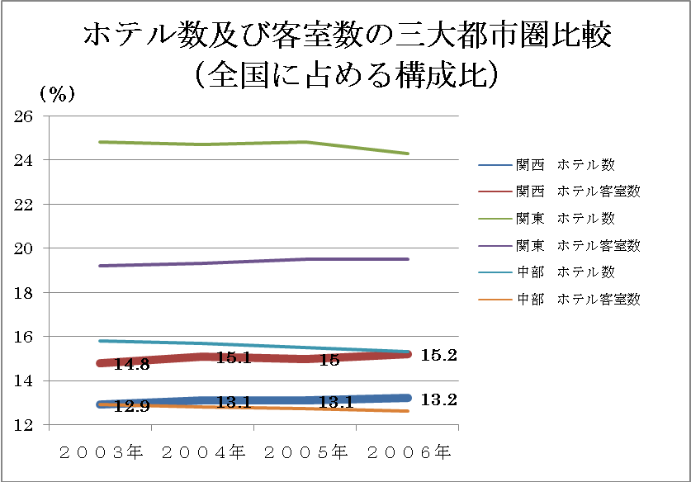

資料（10）
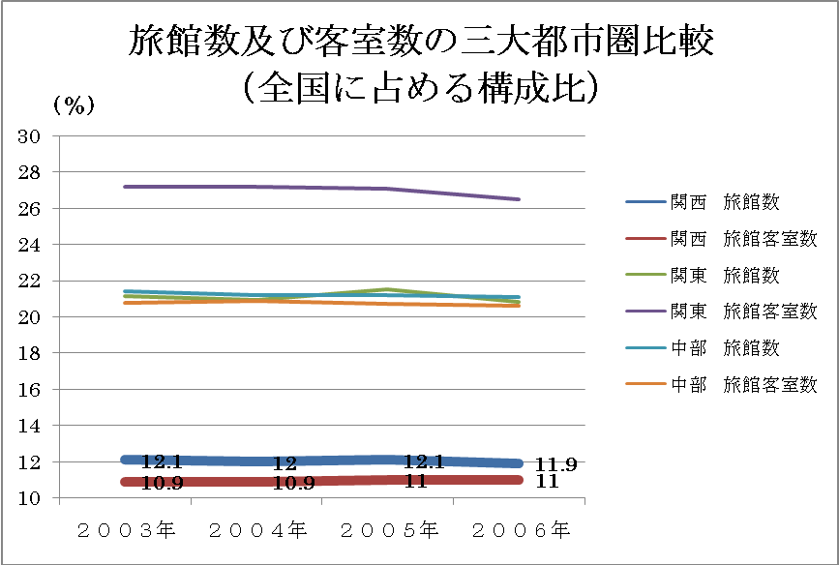
資料（6）～（10）；参考文献＜ ＞より
これらの資料を見ていただくとわかるように、あきらかに関西の宿泊施設が少ないということがわかる。特に、資料（9）、（10）を見ていただきたい。関西におけるホテル数、ホテル客室数は少しずつではあるが上昇しているが、上昇していないと捉える人もいるかもしれない。そして、全国に占めるホテル数、ホテル客室数割合は、三大都市圏で比較するとかなり低い。ホテル数に至っては、関東の約２分の1程度でしかない。さらに、関西における旅館数、旅館客室数は、年々減少傾向にあり、全国に占める旅館数、旅館客室数割合は、三大都市圏で比較すると、最も低く、中部と比較しても約２分の１程度でしかない。このような現状では、集客力で関東よりも大きく引きを取るのもよくわかる。そのため、宿泊施設の誘致などの政策も、集客力強化に非常に有効的だろう。宿泊施設を増やし、宿泊客が増加することで関西の観光産業における経済波及効果も格段に上がるだろう。
また、関西の各地域では外国人の集客増加に力を入れていると述べてきたが、資料（8）を見てもらいたい。国際観光ホテル整備法登録宿泊施設数は、関西が370件と非常に少ないことがわかる。外国人の集客力を伸ばす政策も必要ではあるが、外国人の受け入れ体制の強化こそ、現在急ぐべき政策の１つではないだろうか。

それでは、関西の観光産業において、どの分野に優位性があり、劣位性があったのだろうか。まず、関西の優位性として挙げられるのは、やはり豊富な観光資源である。観光入込客数では、関東より大きく下回るものの、観光資源は関東よりも非常に多い。関西は、これまで豊富な観光資源を有効的に活かしきれていない。つまり、豊富な観光資源を生かした政策が有効的なのである。また、関西では、東アジアからの外国人観光客が多く、その数は年々増加し、2007年に関西国際空港の滑走路の２期併用もあって今後も増加傾向は続くと見られる。この東アジアとの路線網を生かした政策も非常に有効的だ。実際に関西の各地では東アジアというのが今後の観光産業の成長の大きなキーワードになっている。しかし、外国人観光客数においても関東の方が圧倒的に多いのが現状だ。
また、兵庫県が行っている「おしゃれでハイセンスな街神戸の魅力をさらに高める政策」は非常に面白い政策だ。このような近年の旅行客のニーズの多様化に合わせた政策が観光市場の拡大をもたらすのだ。さらに、最後で述べたように関西には宿泊施設が少ない。宿泊施設増加のための誘致を行う必要があるだろう。また、外国人観光客の受け入れ体制も積極的に行う必要があるだろう。そして、観光市場は今後確実に拡大していく。世界観光機関でも観光市場は確実に将来拡大していくと述べており、現在のように関西の観光産業が低迷していくようでは、関西における観光産業の未来は期待できないだろう。

